موزه هنرهای کاربردی فرانکفورت میزبان نمایشگاه “مد معاصر مسلمانان”
- 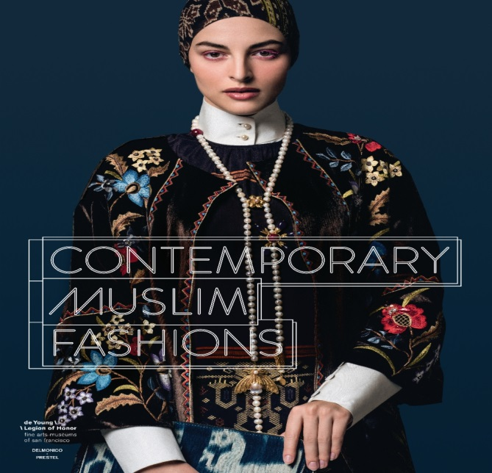
“مد معاصر مسلمانان” عنوان اولین نمایشگاه مد اسلامی در جهان است. این نمایشگاه سال گذشته، به ابتکار مکس هولاین، مدیر اتریشی الاصل مرکز موزه هنرهای زیبا سانفرانسیسکو در ایالات متحده آمریکا افتتاح شد و در حال حاضر در اولین ایستگاه اروپایی، مهمان موزه‌ هنرهای کاربردی فرانکفورت شده است. برای انتخاب طرح‌ها، مسئولان موزه سانفرانسیسکو بر روی کار طراحانی از خاورمیانه، مالزی، اندونزی، اروپا و ایالات متحده متمرکز شدند. نمایشگاه مد معاصر مسلمانان، شباهت‌های پوشش زنان مسلمان جهان را در کنار ویژگی‌های پوشش هر منطقه نشان می‌دهد. این نمایشگاه در واقع تصویری از مد معاصر اسلامی در جهان است و ابعاد اجتماعی، مذهبی و سیاسی زندگی مسلمانان را نیز نشان می‌دهد. این نمایشگاه بیانگر ایده‌های زنان مسلمان در حوزه مد اسلامی است و نشان می‌دهد که چگونه شرکت‌های بین‌المللی مد با خلاقیت‌های خود لباس مناسب زنان مسلمان را براساس مد معاصر طراحی می‌کنند.در سال‌های اخیر، نیازهای مصرف‌کنندگان مسلمان، نقش مهمی در صنعت مد جهان پیدا کرده است. با بیش از ۱.۸ میلیارد مسلمان در سرتاسر جهان، طبیعی است که سبک‌های متنوعی برای لباس‌های اسلامی وجود داشته باشد. با این حال، غربی‌ها بر این تصور هستند که تمام زنان مسلمان لباس‌هایی یک شکل به تن دارند. بنابراین به اعتقاد بسیاری، وجود چنین نمایشگاهی از اهمیت زیادی برخوردار است و سان‌فرانسیسکو و فرانکفورت به دلیل تنوع فرهنگی و قومی، مکان مناسبی برای برگزاری آن هستند. امروزه در حدود ۲۵۰ هزار مسلمان در خلیج سانفراسیسکو زندگی می‌کنند. بنابراین، اولین نمایشگاه بین‌المللی مد اسلامی در موزه هنرهای زیبای این شهر برپا شد که جمعیت زیادی از مسلمانان را در خود جای داده است. فرانکفورت نیز یکی از شهرهای تجاری اروپا است که ۵۳ درصد از شهروندان آن را مهاجران تشکیل می‌دهند. بدین‌ترتیب دهه‌هاست که مسلمانان بخشی از سیمای شهرهای سانفرانسیسکو و فرانکفورت هستند. علاوه بر نمایش ۸۰ مجموعه از طرح‌های لوکس در نمایشگاه مد معاصر مسلمانان، لباس‌های غیررسمی و ورزشی نیز در قالب عکس‌های مستند و مد‌‌ به نمایش گذاشته شده است. همچنین بخش دیگری از نمایشگاه به وبلاگ‌نویسان و افراد تاثیرگذار در شبکه‌های اجتماعی اختصاص دارد که به مد اسلامی می‌پردازند. آنها بر این تصور هستند که برای مد اسلامی در مجله‌ها و روزنامه‌های چاپی و سنتی، جایی وجود ندارد. در داخل نمایشگاه موزه هنرهای کاربردی فرانکفورت، علاوه بر کاتالوگ انگلیسی، توضیحاتی به آلمانی نیز وجود دارد. نمایشگاه “مد معاصر مسلمانان” تا پانزدهم سپتامبر سال جاری در موزه هنرهای کاربردی فرانکفورت برپاست. برای کسب اطلاعات بیشتر می‌توانید به سایت زیر مراجعه کنید:
https://www.museumangewandtekunst.de/de/besuch/ausstellungen/contemporary-muslim-fashions/.

اعتراض جنبش فمینیست آلمان به دولت فدرال برای نمایشگاه مدلینگ روسری
در پی برگزاری یک نمایشگاه هنری در مورد روسری زنان مسلمان در موزه هنرهای کاربردی فرانکفورت فمینیستها از برگزاری این نمایشگاه به شدت انتقاد کردند. گرداننده این نمایشگاه اتهامات وارده در مورد تبلیغ حجاب را بی اهمیت خوانده و آن را رد می کند و تاکید دارد که روسری برای او تنها علامتی از جامعه چند فرهنگی است.
یک زن جوان با پای برهنه بر روی ماسه های بیابان در حالیکه به دوردست ها خیره شده از سر تا مچ پا، بدن خود را در یک پارچه سیاه و براق پیچیده است. این عکس بخشی از نمایشگاه "مد مسلمان معاصر" است که در ابتدای ماه آوریل در موزه هنرهای کاربردی فرانکفورت برگزار شده است. نمایشگاهی که برخی فعالان حقوق زنان را تحریک کرده است.
این نمایشگاه یک دید کلی از سبک های لباس اسلامی مسلمان از سراسر جهان با تمرکز بر خاورمیانه و آسیای جنوب شرقی و همچنین اروپا و ایالات متحده ارائه می دهد و نشان می دهد که لباس چگونه به بیان جنبه های مختلف هویت فردی، مذهبی و فرهنگی می پردازد و هویت فرد را شکل می دهد. علاوه بر عکس های حرفه ای، تصاویری از شبکه های اجتماعی نیز نمایش داده می شود. این تصاویر دنیای مسلمانان را با نگرشی متفاوت ارائه می دهد.
سیران آتش، بنیانگذار لائیک مسجد لیبرال ابن رشد گوته در برلین می گوید: "پوشیدگی با فردیت و تنوع مغایرتی ندارد اما رژیم اردوغان و گروه اخوان المسلمین که بخشی از نیروهای اسلام سیاسی را در اختیار دارند با چنین نمایشگاه هایی به نفع خود بازی می کنند مخصوصاً زمانی که روسری پرچم آن ها باشد."
جنبش فمنیست ها روسری را به عنوان یک مد روز و مدرن انکار می کنند، چرا که در نگاه آنها بسیاری از زنان مسلمان در اسلام معاصر بدون روسری زندگی می کنند. آن ها اعتقاد دارند که "جنبش روسری" اسلام گرایان موفق شده است تا تصویر زن پوشیده شده با حجاب روسری را به عنوان نماد معمول از زن مسلمان عرضه دارد و یک زن مسلمان باید تنها با این ظاهر پذیرفته شود و این اتفاق را به نوعی پنهان کردن زن تلقی می کنند. آتش می گوید: در تمام جهان اسلام به طور معمول تلاش بر پنهان کردن بدن زن است، به طوری که مرد با جاذبه های جنسی وی غافلگیر نشود. این اعتقاد با ارزش های اصلی اسلام در مورد نوع بشر مغایرت دارد. البته که حجاب مهم است اما این موضوع اصل قضیه نیست.
فمینیست ها می گویند در حالیکه در آلمان همواره در جهت آزادی زنان مبارزاتی صورت می گیرد و دولت نیز خود را حامی آزادی زنان نشان می دهد به ناگاه با برگزاری این نمایشگاه همبستگی خود را با مسلمانان نشان داده و نمایشگاهی برگزار می کند که در آن زنان با حجابی که همواره از سوی اکثریت سیاسیون به عنوان امری تحمیل شده بر زنان تلقی می شود نشان داده می شوند.
ماتیاس واگنر، مدیر موزه هنرهای کاربردی و هماهنگ کننده نمایشگاه، اما انتقاد وارده را رد کرده و می گوید: "روسری برای ما یک نشانه است که ما در یک جامعه چند فرهنگی زندگی می کنیم و نه مساله ای سیاسی و چنین جنجال برانگیز."
تمرکز اصلی این نمایشگاه بر جنبه شیک پوشی و پدیده مدرنیته در لباس های اسلامی است. این نمایشگاه نشان می دهد که تفسیرهای فردی از مد در سراسر جهان نمی تواند جهت دار و محدود به کلمه کلیدی "پنهان شدن" یا به طور مستقیم لفظ "روسری" باشد.
اینگه بل، از سازمان حمایت از حقوق زنان منطق خود در مورد مخالفت با این نمایشگاه را اینگونه عنوان می کند که ما در مورد دختران و زنانی در جهان صحبت می کنیم که این نوع پوشش را نمی خواهند و یا بلاعکس خواهان آنند اما به نوعی باید آن را کنار بگذارند. روسری مسلمان نباید به عنوان یک مد و لوازم جانبی برای پوشش تحسین شود زیرا در حقیقت زندگی برخی زنان مسلمان چنین چیزی نیست و به طور کلی یک پوشش داوطلبانه نیست. بنابراین نمی توان با توجه به خلق و خوی و یا خواسته آن را داشت و یا رد کرد. در صورت مخالفت و یا موافقت با آن با توجه به موقعیت زندگی وسیاسیت حاکم بر آن مکان ممکن است با مجازات، محرومیت یا مرگ مواجه شوند. بنابراین نمایشگاه از دید یک فمنیست یک رسوایی است.
ماتیاس واگنر، مدیر موزه هنرهای کاربردی و هماهنگ کننده نمایشگاه، باز هم در مخالفت با صحبت های اینگه بل می گوید: "این عکس ها توسط افرادی هنرمند تهیه شده که تنها با دیدی هنری و خالی از هرگونه حاشیه سیاسی به این کار پرداخته اند. چرا باید چهره هنر را با بدبینی های سیاسی مخدوش کنیم."
نمایشگاه "مد مسلمان معاصر" توسط موزه هنرهای زیبای سانفرانسیسکو برنامه ریزی شده است و ایده اصلی آن توسط مایکل هولین، مدیر موزه هنر متروپولیتن در نیویورک، به دست آمده است. این نمایشگاه با طراحان عربستان سعودی، امارات متحده عربی، ترکیه، اندونزی و مالزی برای برگزاری این نمایشگاه همکاری کرده است.
این اولین بار نیست که در سال های گذشته اعتراضاتی علیه حجاب در اروپا و به ویژه آلمان صورت می گیرد. در روز جهانی حجاب که در تاریخ اول فوریه برگزار می شود زمانیکه در 150 کشور جهان برای حمایت از روسری تبلیغاتی صورت پذیرفت، خشم فمینیستها را در پی داشت. مسلمانان معتقدند حجاب ارتباطی با تبعیض جنسیتی و محدودیت ندارد و باید همواره قدردان زنان مسلمان بود که با کمال فروتنی در جهت رضای خدا خود را چنین می پوشانند. اما منتقدان حجاب را نوعی بی حرمتی به زن می دانند. از این جهت برای نشان دادن اعتراض خود، در غالب گروه "زنان برای آزادی" در مقابل سفارت عربستان سعودی در برلین گاهاً تجمعاتی انجام می دهند.
بخش مطالعات اجتماعی رایزنی فرهنگی سفارت ج اا در آلمان

